Nama : Elfrida R.D. Tampubolon

Kelas : A-Quality Engineer

1. Implementasikan test case management tools untuk Rest API Todoist.com

Langkah-langkah:

1. Pertama kali kita membuat project di TestRail dengan cara klik button “Add Project”, kemudian mengisikan kolom Name dan Add Project.

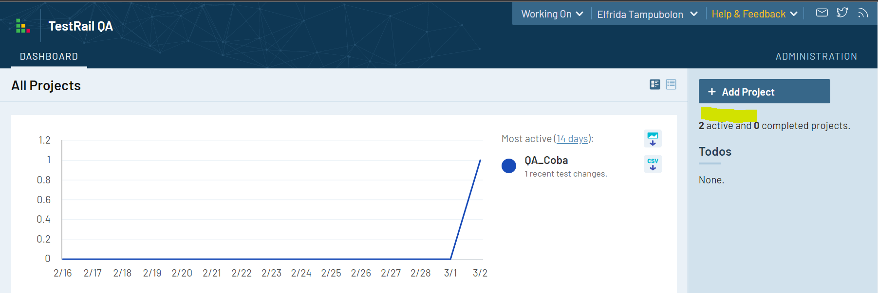

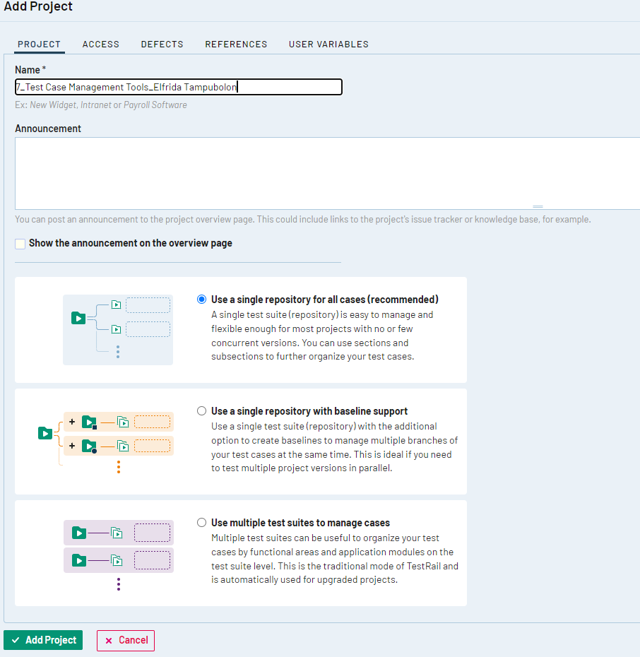

1. Kemudian setelah kita membuat project maka selanjutnya kita membuat milestone, dengan cara click button “Add Milestone”, kemudian mengisikan field ketika add milestone.

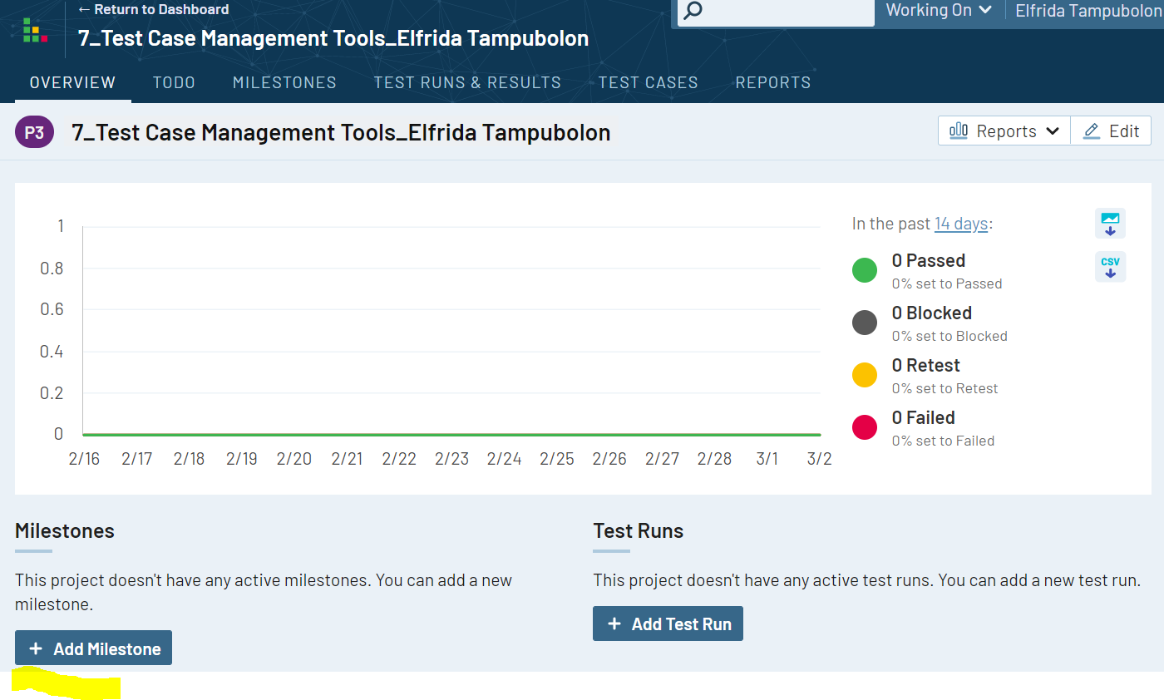

1. Setelah kita membuat milestone, kita selanjutnya membuat Test Run dengan cara

Menekan button “Add Test Run”, kemudian mengisi field yang diminta.

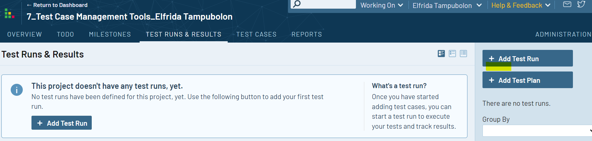

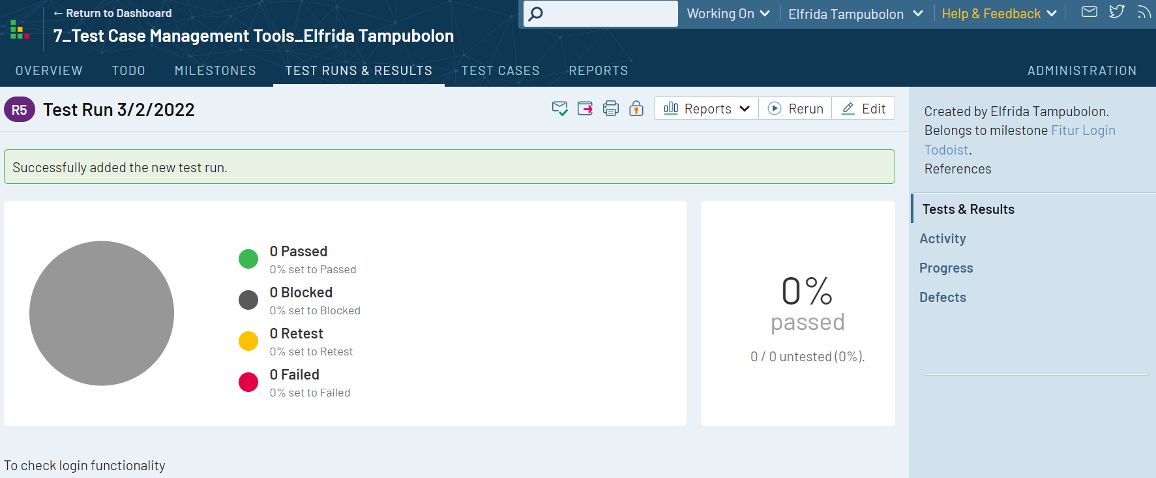

1. Setelah kita membuat Test Run maka selanjutnya kita akan membuat Test Plan dengan cara “Add Test Plan” pada menu Test Runs & Results, kemudian mengisi field yang diminta kemudian klik button “Add Test Plan”

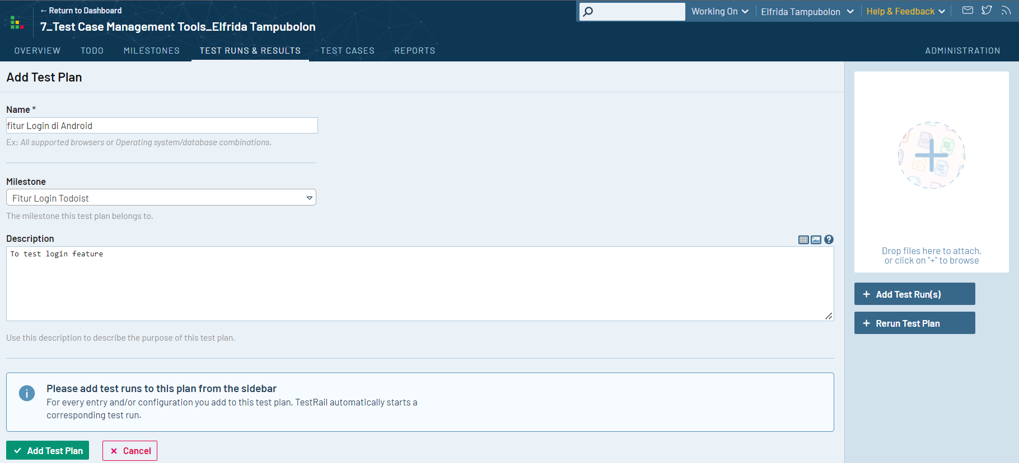

1. Setelah kita membuat Test Plan, maka selanjutnya kita akan membuat Test Case dengan cara klik menu Test Case kemudian klik “Add Test Case”, kemudian isi field sesuai dengan yang diminta kemudian klik button “Add Test Case”.

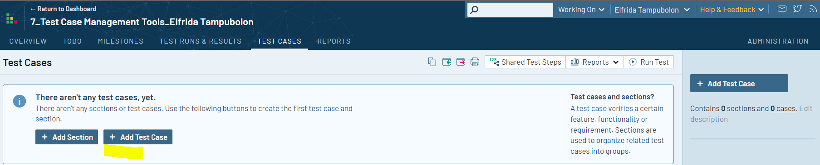

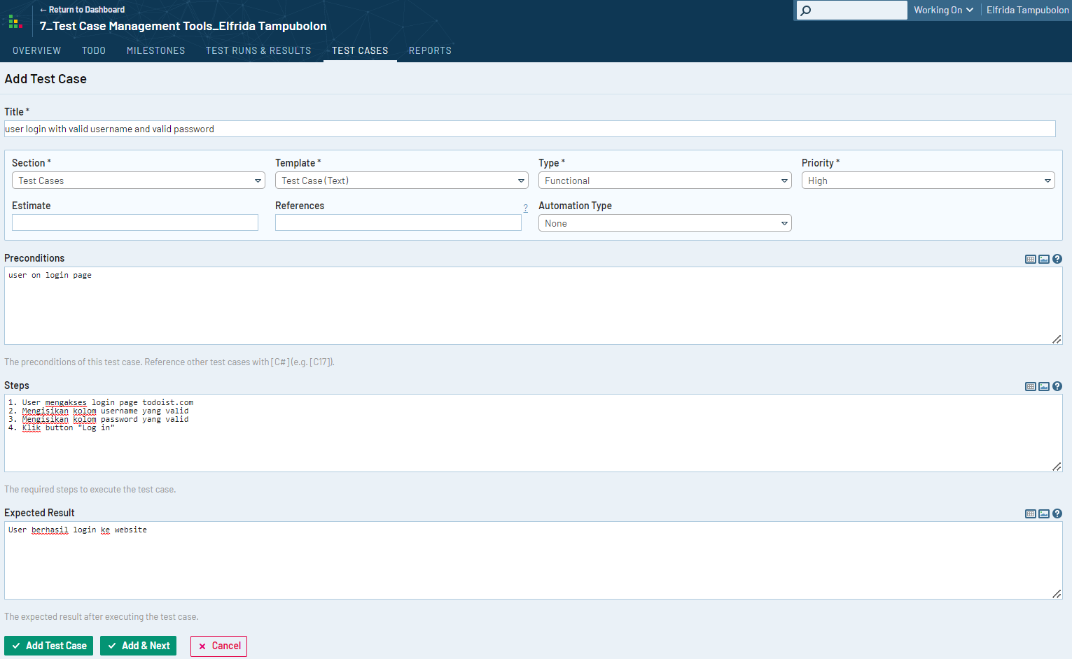

1. Kembali ke menu Milestone klik menu Start.

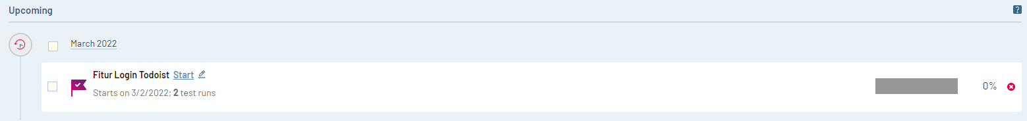

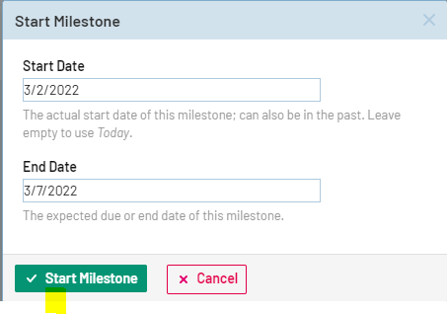

1. Setelah kita start milestone kita, kembali kita ke menu Test Runs & Results maka kita akan melihat Test Case yang telah kita buat sebelumnya berstatus Untested, ibarat kita sudah melakukan testing maka kita mengubah statusnya ke Passed.

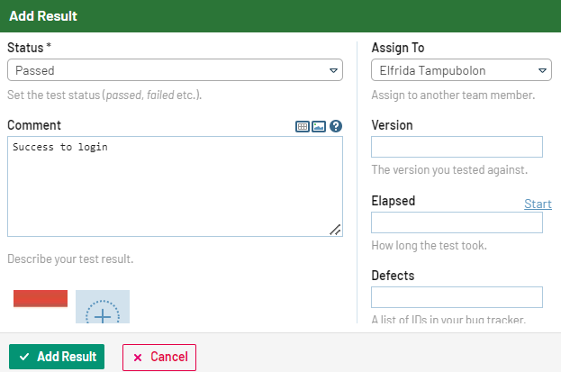

1. Kemudian kita akan membuat Test Case baru dengan cara yang sama seperti sebelumnya.

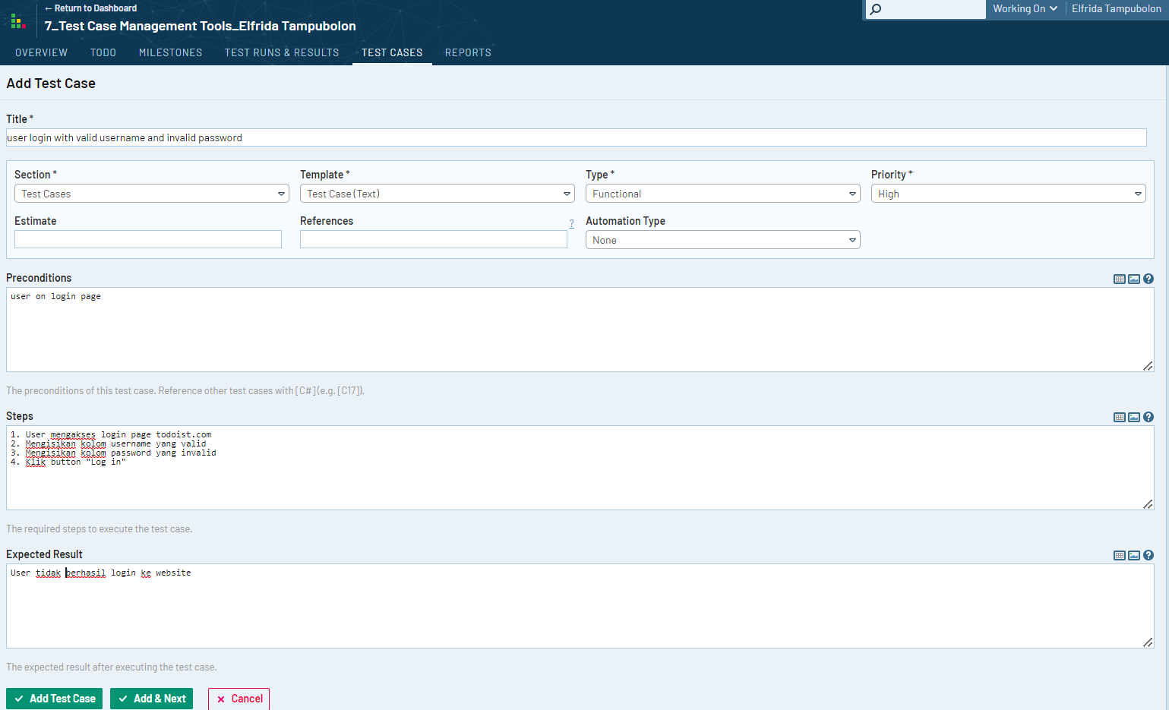

1. Kembali kita ke menu Test Runs & Results maka kita akan melihat Test Case yang telah kita buat sebelumnya berstatus Untested, ibarat kita sudah melakukan testing maka kita mengubah statusnya ke Passed.

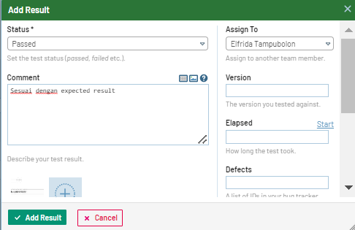

1. Kemudian kita akan membuat Test Case baru dengan cara yang sama seperti sebelumnya.

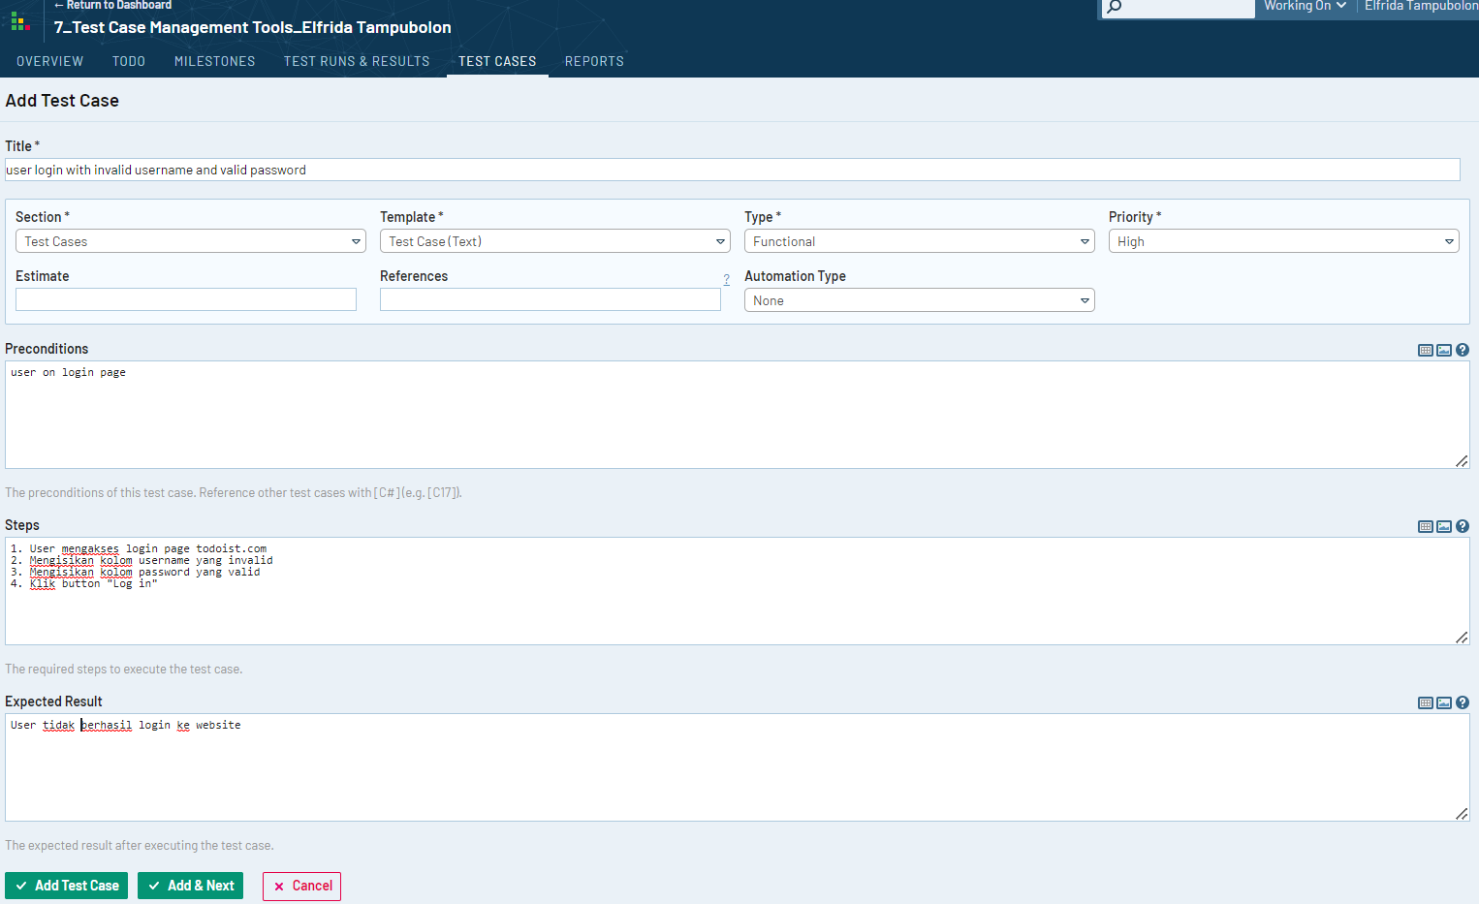

1. Kembali kita ke menu Test Runs & Results maka kita akan melihat Test Case yang telah kita buat sebelumnya berstatus Untested, ibarat kita sudah melakukan testing maka kita mengubah statusnya ke Passed.

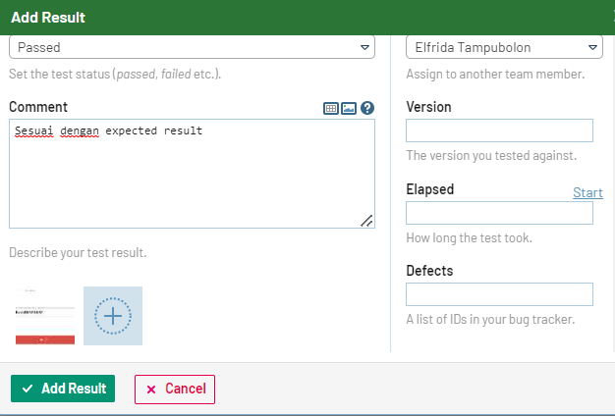

1. Kemudian kita akan membuat Test Case baru dengan cara yang sama seperti sebelumnya.

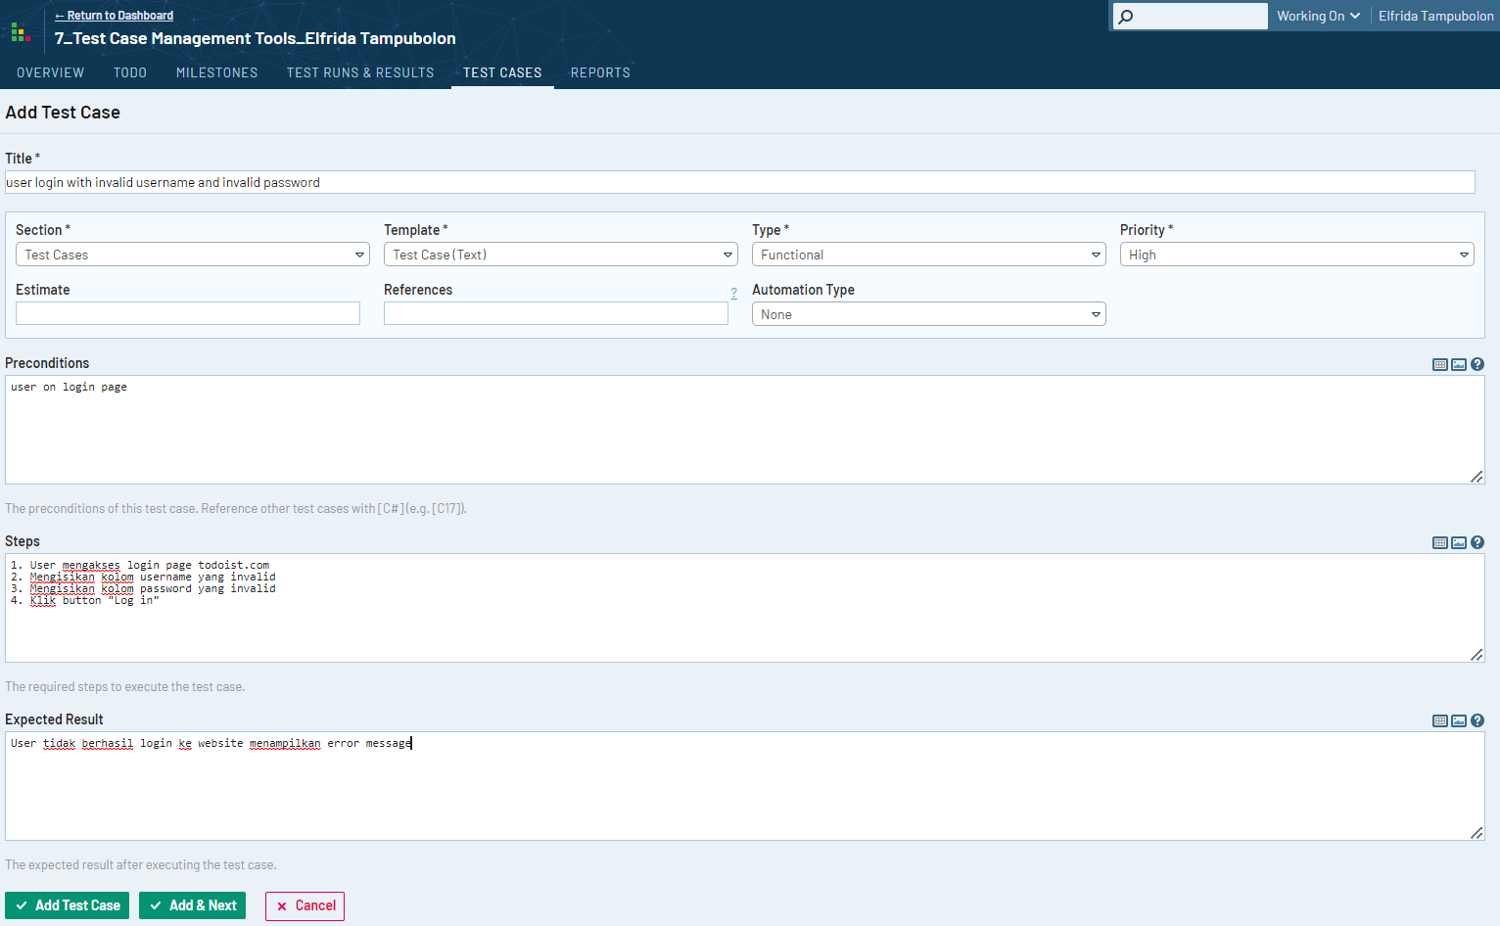

1. Kembali kita ke menu Test Runs & Results maka kita akan melihat Test Case yang telah kita buat sebelumnya berstatus Untested, ibarat kita sudah melakukan testing maka kita mengubah statusnya ke Passed.

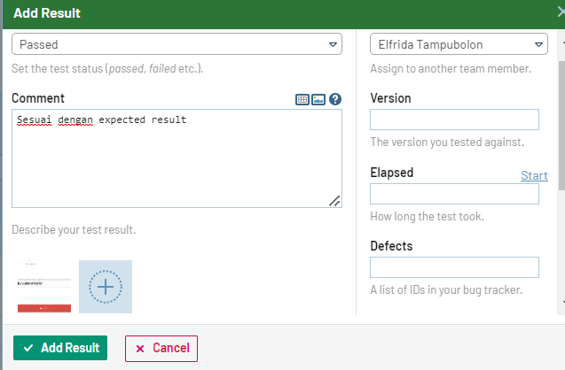

1. Kemudian kita membaut milestone yang baru untuk fitur Forgot Password seperti cara sebelumnya.

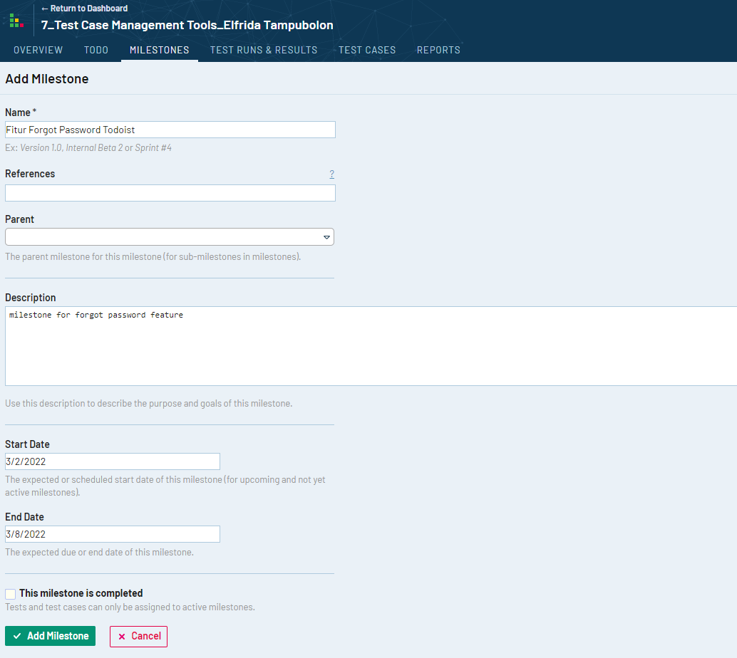

1. Membuat test run seperti yang sebelumnya.

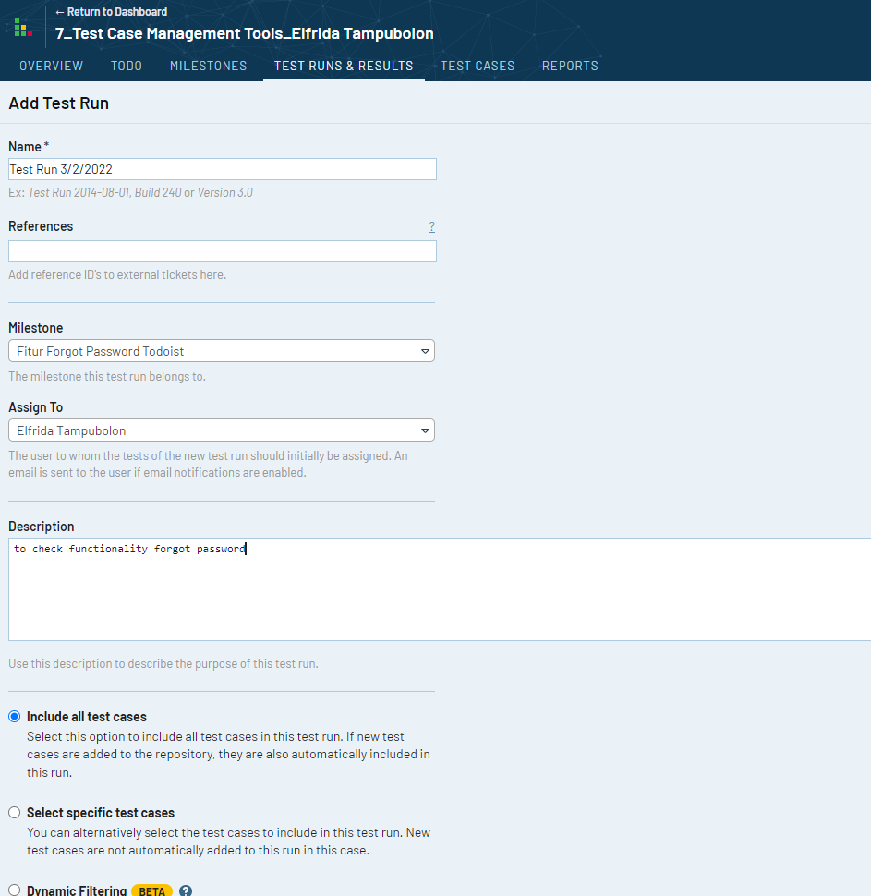

1. Kemudian membuat test plan seperti cara sebelumnya.

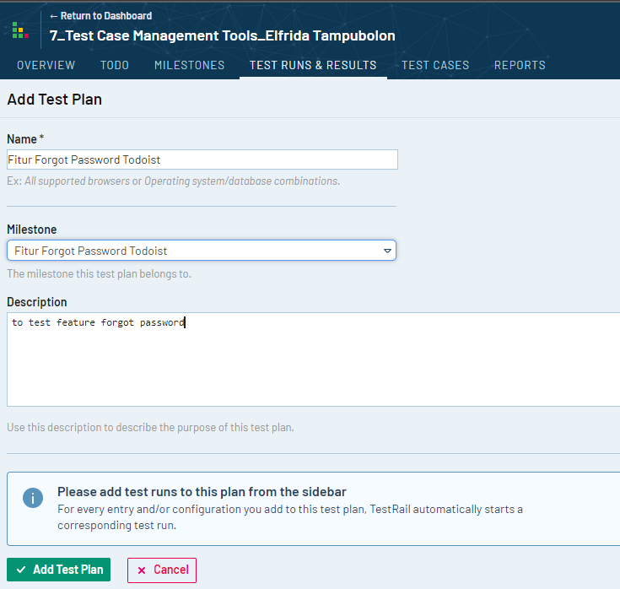

1. Kemudian membuat test case seperti cara sebelumnya.

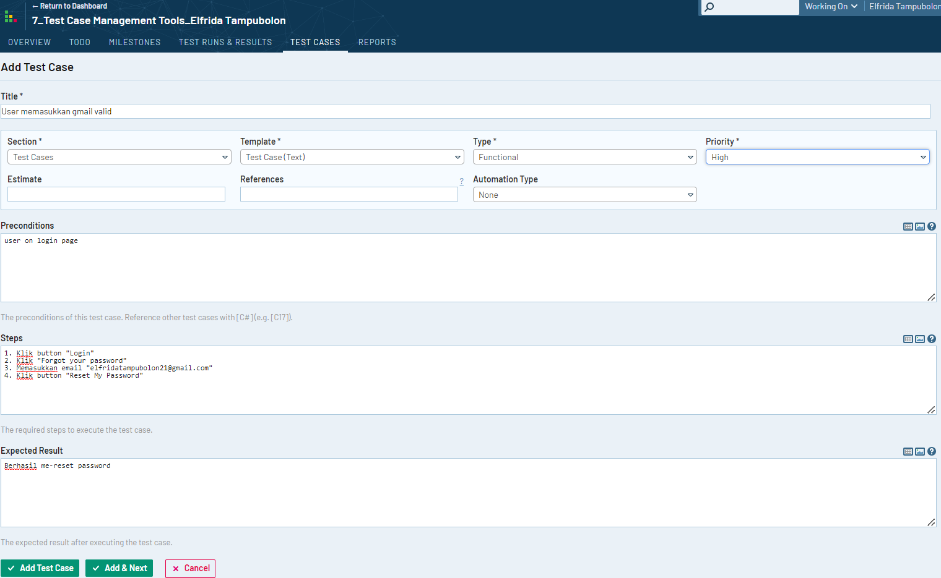

1. Kemudian start milestone yang telah dibuat sebelumnya.



1. Kembali kita ke menu Test Runs & Results maka kita akan melihat Test Case yang telah kita buat sebelumnya berstatus Untested, ibarat kita sudah melakukan testing maka kita mengubah statusnya ke Passed.

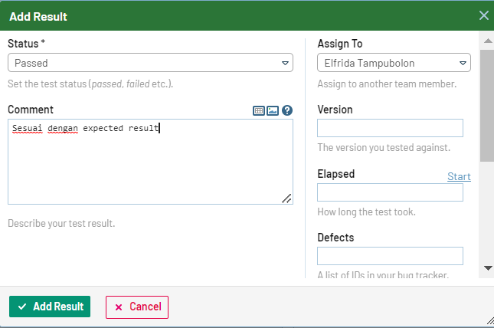

1. Implementasikan minimal 2 resource API.
2. reqres.in

GET

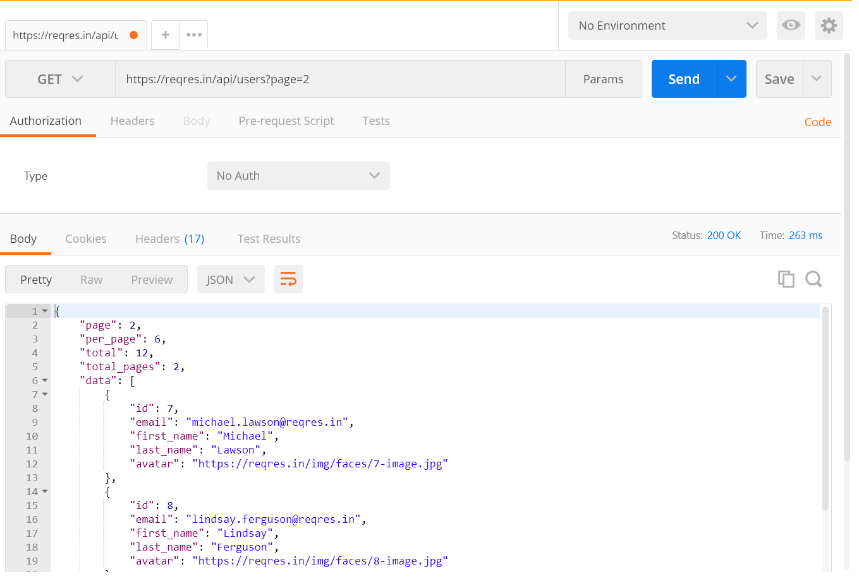

POST

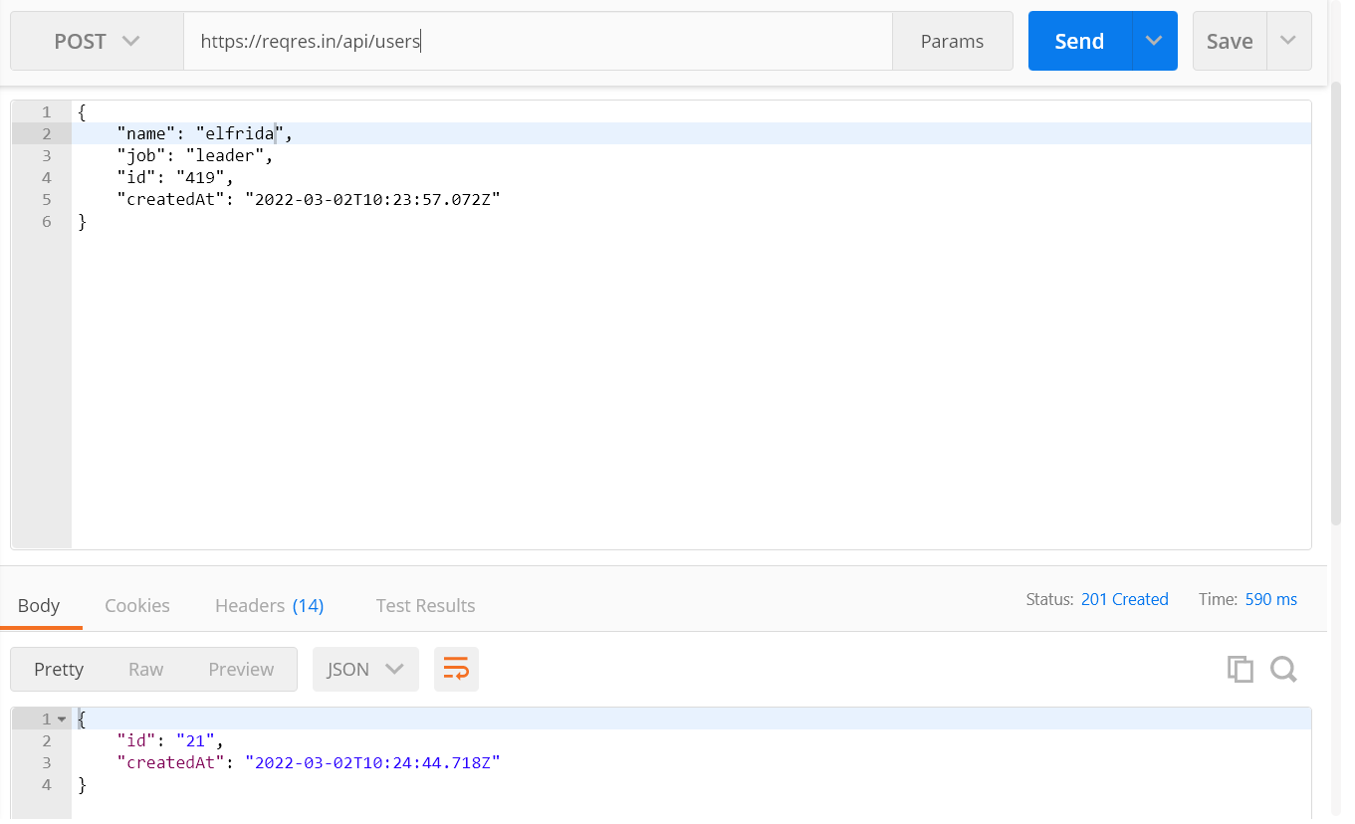

PUT

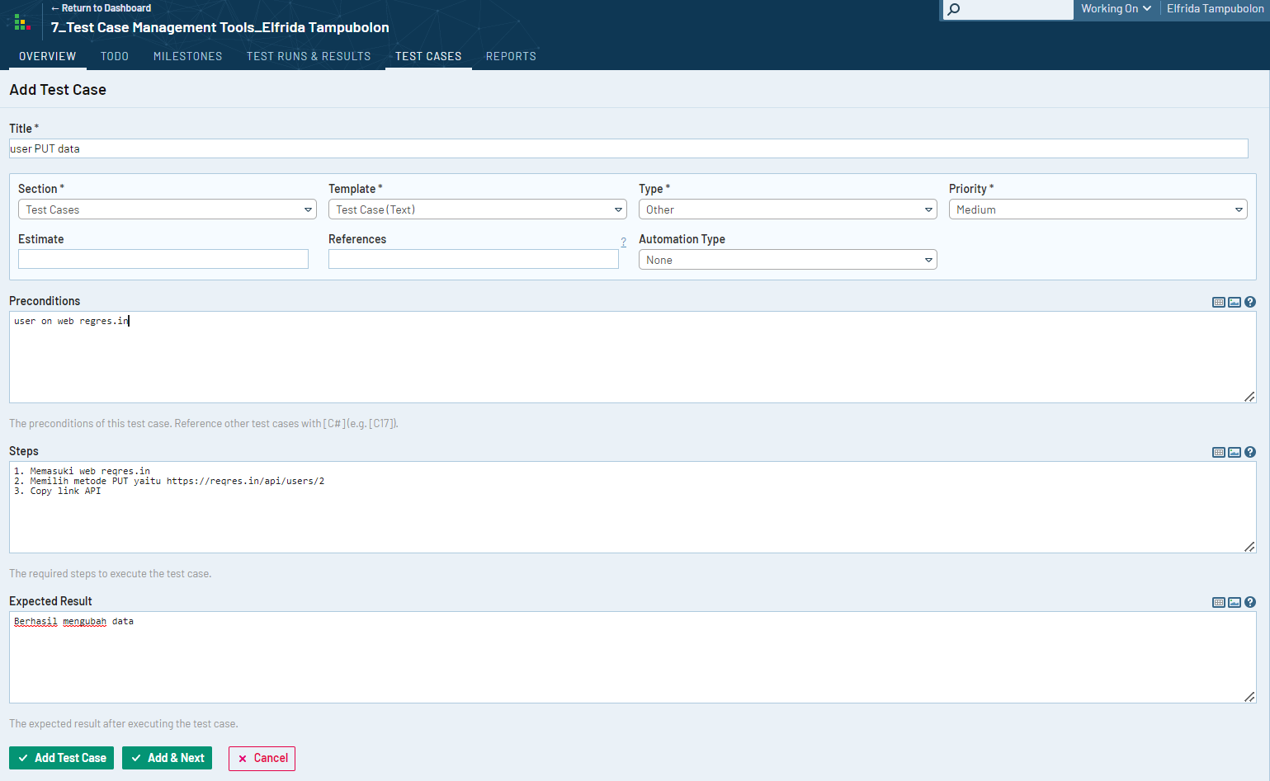

DELETE

